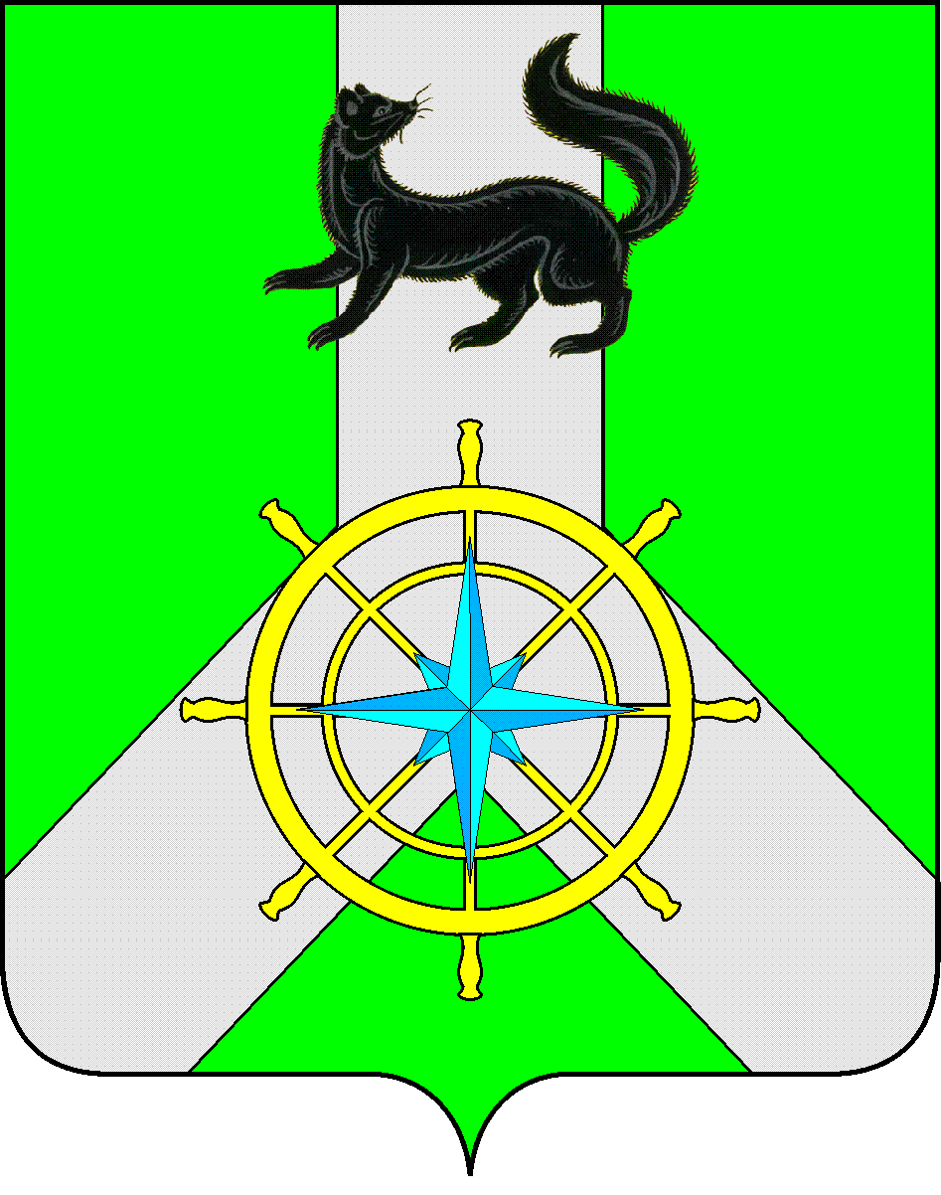
Р О С С И Й С К А Я Ф Е Д Е Р А Ц И Я

И Р К У Т С К А Я О Б Л А С Т Ь

К И Р Е Н С К И Й М У Н И Ц И П А Л Ь Н Ы Й Р А Й О Н

А Д М И Н И С Т Р А Ц И Я

П О С Т А Н О В Л Е Н И Е

от 16 ноября 2022 г. |  | № 699
 | г. Киренск

«О внесении изменений»

В соответствии со статьей 48 Федерального закона от 06.10.2003 № 131-ФЗ «Об общих принципах организации местного самоуправления в Российской Федерации», статьями 39,55 Устава муниципального образования «Киренский район»
ПОСТАНОВЛЯЕТ:
- Внести изменения в постановление администрации Киренского муниципального района от 08.07.2022 года № 412 «Об утверждении административных регламентов предоставления муниципальных услуг»:
  - Отменить пункт 1.1. «Выдача разрешения (переоформление разрешения, выдача дубликата разрешения) на осуществление деятельности по перевозке пассажиров и багажа легковым такси на территории муниципального образования Киренский район» (Приложение №1 к настоящему постановлению);
- Контроль за исполнением настоящего постановления возлагаю на заместителя мэра - председателя комитета по имуществу и ЖКХ администрации Киренского муниципального района.
- Настоящее постановление вступает в силу со дня подписания и подлежит размещению на официальном сайте администрации Киренского муниципального района.

И.о. главы администрации А.В.Воробьев

СОГЛАСОВАНО:

Заместитель председателя комитета
по имуществу и ЖКХ - начальник отдела
по ЭТС и ЖКХ О.А. Вытовтова

Правовой отдел администрации
Киренского муниципального района И.С.Чернина

Подготовил:
Луцкина В.А. – гл. специалист отдела ЭТС и ЖКХ
Комитета по имуществу и ЖКХ

